Lange Nacht der Wirtschaft Landkreis Dahme-Spreewald – auch die TH Wildau öffnet ihre Türen und gibt Einblicke
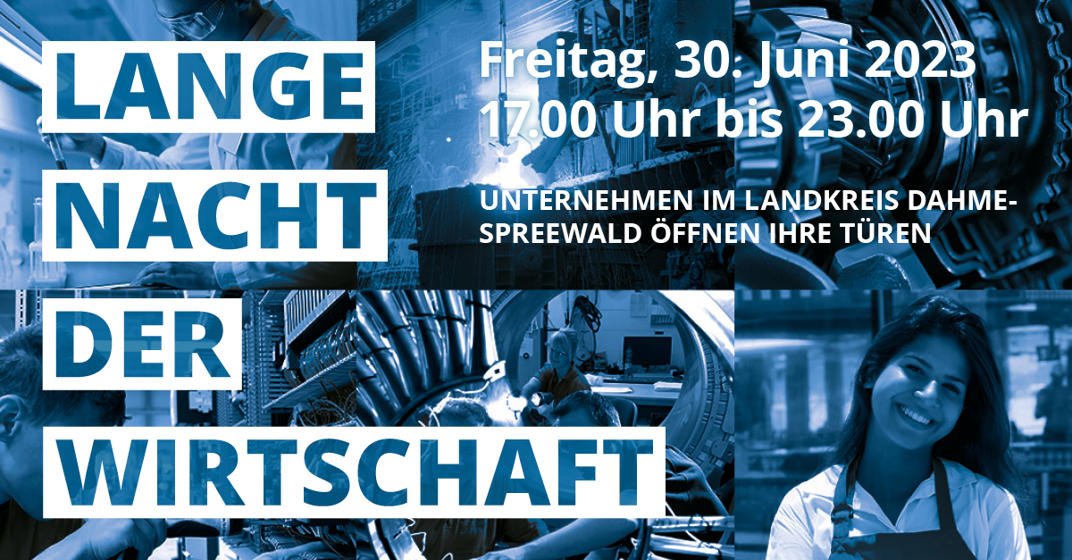
Bildunterschrift: Am 30. Juni 2023 öffnen zahlreiche Unternehmen und Institutionen der Region ihre Türen für die interessierte Öffentlichkeit – auch die TH Wildau ist dabei.
Bild: Wirtschaftsförderungsgesellschaft Dahme-Spreewald mbH
Subheadline: Wirtschaft und Wissenschaft hautnah
Teaser:
Die Wirtschaft und auch Wissenschaft im Landkreis Dahme-Spreewald ist ständig im Wachstum. Um der Öffentlichkeit und interessiertem Nachwuchs Einblicke in Unternehmen und Institutionen zu gewähren, findet am 30. Juni 2023 die Lange Nacht der Wirtschaft statt. Auch die TH Wildau beteiligt sich und bietet Besucherinnen und Besuchern an vier Stationen Einblicke in innovativen Technologien und hochmoderne Produktionsprozesse.

Text:
Am Freitag, den 30. Juni 2023, öffnen Unternehmen und Institutionen in der Region ihre Türen für die Lange Nacht der Wirtschaft im Landkreis Dahme-Spreewald. Von 17 bis 23 Uhr können Schülerinnen und Schüler, Studierende, Arbeits- und Ausbildungsplatzsuchende, Berufstätige aller Berufsgruppen sowie allgemein Interessierten mit Beschäftigten verschiedener Unternehmen und Einrichtungen ins Gespräch kommen und Einblicke in Werkstätten, Produktionshallen oder Labore erhalten. Vor allem für Schülerinnen und Schüler, Studierende und Berufseinsteigerinnen und -einsteiger bietet die Veranstaltung eine gute Gelegenheit, um potenzielle Arbeitgeber kennenzulernen und interessante Praktikums- und Ausbildungsplätze zu finden. Bei zahlreichen Mitmachaktionen, Experimenten und Vorführungen kommen an diesem Abend auch die Jüngsten ins Staunen. Die Technische Hochschule Wildau (TH Wildau) beteiligt sich mit vier Stationen.
Angebote der TH Wildau
Im ViNN:Lab, dem Makerspace für kreative Köpfe, bekommen Besucherinnen und Besucher Einblicke in die Welt der digitalen Fertigung. Maschinen wie ein 3D-Drucker, ein Lasercutter, eine digitale Stickmaschine, ein Vakuumformer und viele mehr können bestaunt werden. Die Einweisung in die Bedienung des Lasercutters und die Herstellung individueller Schlüsselanhänger sind einige der Highlights im ViNN:Lab an diesem Abend.
In der Roadshow „Mobile digitale Fabrik“ lernen Interessierte verschiedene Anwendungsbeispiele rund um Digitalisierung und Künstliche Intelligenz im produzierenden Gewerbe kennen. In zwei LKW-Anhängern durchlaufen die Teilnehmenden insgesamt zehn Stationen, in denen der Produktionsprozess eines individuellen Produkts vom Auftragseingang über die Logistik, Fertigung, Montage und Qualitätskontrolle durchgehend digital abgebildet wird. Dabei können unter anderem Tools und Verfahren, beispielsweise 3D-Druck, Robotik und verschiedene Assistenzsysteme für Lager und Montage, ausprobiert werden.
Unter dem Motto „Exoskelette, Cobots, KI - der Mensch in der Logistikarbeitswelt von morgen“ können Besucherinnen und Besucher im Intralogistiklabor der Hochschule Logistik-Prozesse ausprobieren und praktisch testen.
In der ScienceBox, dem Showroom der TH Wildau, auf dem Campus zwischen Haus 16 und Halle 17 stellt die Hochschule außerdem aktuelle Ergebnisse verschiedener Forschungsgruppen aus. Dabei geht es unter anderem um neue Ansätze in der Tumortherapie, Autonomes Fahren und Faserverbund-Materialtechnologien.
Über die Lange Nacht der Wirtschaft
Um Nachwuchs und engagierte Arbeitgeber zusammenzubringen, haben der Landkreis Dahme-Spreewald und die Wirtschaftsförderungsgesellschaft Dahme-Spreewald mbH gemeinsam mit Partnerinnen und Partnern im Jahr 2015 die Lange Nacht der Wirtschaft Dahme-Spreewald ins Leben gerufen. Seitdem haben Interessierte alle zwei Jahre die Chance, regionale Unternehmen und Institutionen kennenzulernen und mit Vertreterinnen und Vertretern vor Ort ins Gespräch zu kommen.
Weiterführende Informationen

Informationen zur Langen Nacht der Wirtschaft an der TH Wildau: www.th-wildau.de/lndw
Website der Langen Nacht der Wirtschaft: https://www.lange-nacht-der-wirtschaft-lds.de/
Fachliche Ansprechperson:
Christina Richert
Zentrum für Forschung und Transfer
TH Wildau
Hochschulring 1, 15745 Wildau
Tel.: +49 3375 129
E-Mail: transfer@th-wildau.de

Ansprechpersonen Externe Kommunikation TH Wildau:
Mike Lange / Mareike Rammelt
TH Wildau
Hochschulring 1, 15745 Wildau
Tel. +49 (0)3375 508 211 / -669
E-Mail: presse@th-wildau.de

